“大学生论文管理系统（PMLC）”使用步骤（学生上传)
特别说明：
请同学们及时登录系统！！！（首次登录绑定手机号修改密码即为激活成功）
- 登录系统：
- 打开浏览器，输入网址（https://check.cnki.net/），点击进入右上方大学生论文检测系统进入登陆主界面，点击“进入本科版”。

- 直接输入学校的三级域名网址：https://pmlc.cnki.net/user/Login.aspx?dp=eblcu
- 进入系统：
点击教师/学生入口，在登陆框中输入学校、用户名、密码，绑定手机号，选择学生身份， 点击“登陆”进入检测系统（注：第一次登录后，需要修改密码，确保账号安全）。


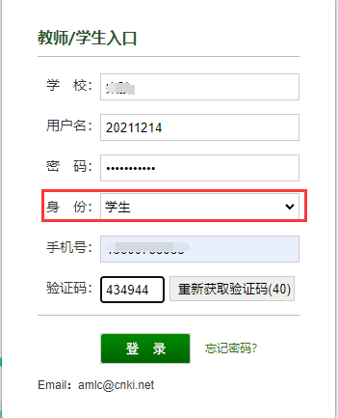
- 提交论文：
如果学生账号没有上传过论文，登录系统后会进入到“提交新论文页面”。也可以点击“提交新论文”按钮进入该页面；系统会提示论文状态为“待提交”，并显示提交次数。
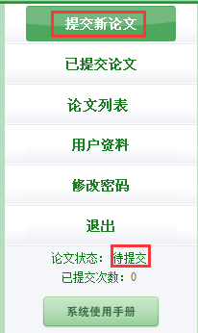

- 填写与学生平台一致的指导教师姓名；
- 输入各项内容：篇名、关键词、创新点、中英文摘要,可以从您的word文档里复制粘贴;
- 选择本地写好的完整论文，提交至系统检测即可.
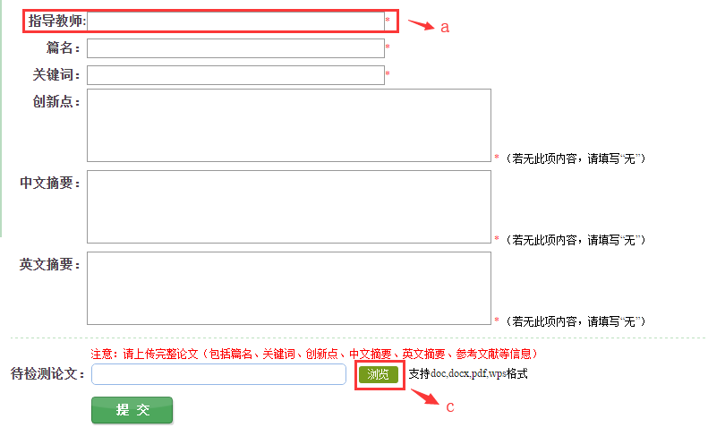
- 查看检测结果：
点击“已提交论文”自动检测上传的最新1篇，过期则无法提交。
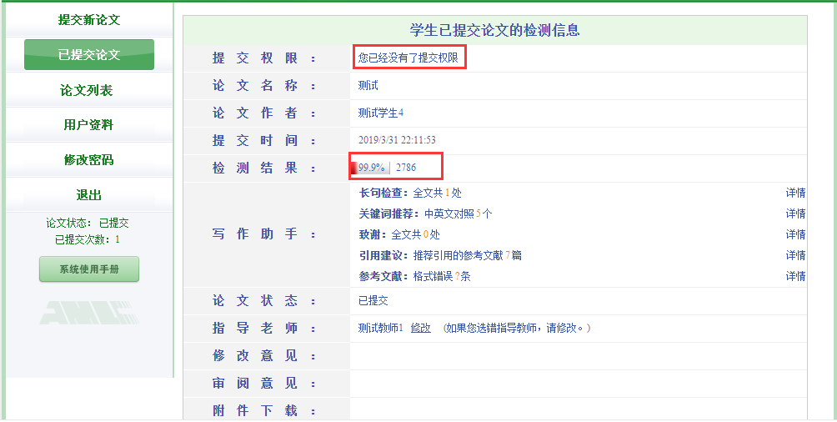
a.学生每次只获得1次论文检测的机会。当提交权限处显示“您已经没有了提交权限”时，只可查看已提交的文档。
- 查看论文列表：
论文列表中，会展示学生上传的所有论文及提交次数情况，并可以点击“两两比对”查看上传的多篇文献之间的重复情况。
